http://www.beat365.cn:8888/

https://live.dszuqiu.com/

1：时间筛选数据 【 10，30】

2：赛事名的筛选 【多选框】

3：大小球、当前让球记录筛选功能

4：比分筛选：比分的差值的范围筛选功能
主队射正、射偏、危险进攻、（主队射正+射偏）-（客队的射正+射偏）

5：赛前的让球、大小球信息

6、
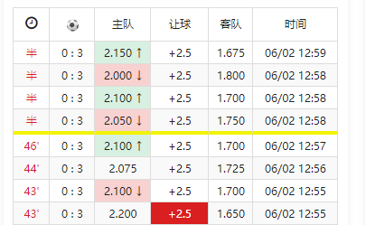
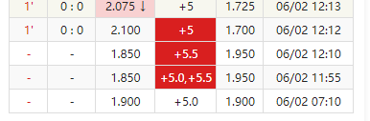

A= ( (2.5-5.5)/0.25 * 0.2 + ( 2.150-1.850 ) ) / 45
45:指半场时间长度
0.25 0.2固定参数
A筛选功能

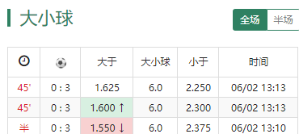
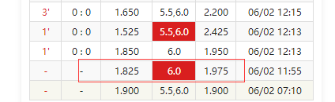

B= ( (6-6)/0.25 * 0.2 + ( 1.625-1.825 ) ) / 45
B筛选功能

7、筛选结果数据的保存、打印功能

修改：
- 时间条：更改为时间越长，进度条越长
- 进度条上的竖线：射正竖线高，射偏短竖线
- 修正竖线的数量有误

- 比分筛选只留最后一项
- 最小-15，最大15
- 增加筛选项：主队危险进攻-客队危险进攻，最小-100，最大100

